Kronprinsessan Victorias fond
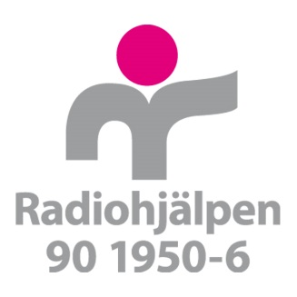

Rekvisition tvååriga samarbetsavtal
Ansökningsnummer | År 1  År2

Föreningens namn |  | Aktivitetsperiod (datum)
Betalas till Plusgiro-/Bankgironummer |  | Organisationsnummer
Beviljad summa för perioden

Kontaktuppgifter
Kontaktperson
Föreningens gatuadress
Föreningens postadress
E-postadress
Telefonnummer

Ort och datum
Genom undertecknande av rekvisitionen är parterna införstådda med att viss information om parternas representanter sparas för att möjliggöra uppföljning och dialog gällande den verksamhet som finansieras av Radiohjälpen.

Namn Namn
Ordförande Ekonomiansvarig

.............................................................. ..............................................................
Underskrift Underskrift

Skanna och maila blanketten till:
nationellt.radiohjalpen@svt.se
2020-12-17

